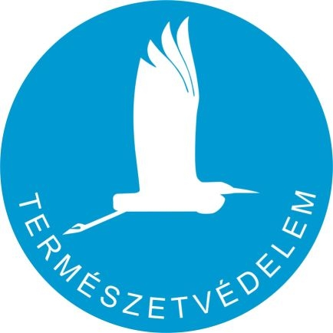
Kedves Természetbarát!

A BTSSZ Természetvédelmi bizottsága szervezésében az MTSZ Természetvédelmi Szakbizottsága támogatásával kerül megrendezésre a Természetvédelmi Klub. Úgy érezzük, hogy ott a helyed, ha szereted a barlang csendjét, a vizek locsogását, az erdő zúgását, a rétek illatát, a füvek selymét, a madarak énekét…
Ugye tudnád folytatni? Folytasd velünk!

A második félévben többet szeretnénk foglalkozni az aktuális természetvédelmi eseményekkel, programokkal. Több lehetőséget szeretnénk adni a közvetlen beszélgetésre, információ cserére, beszámolókra.
Novemberi klubnapon, 17-18 óráig vendégelőadónk Vígh Andrea a Pilisi Parkerdő ZRT kommunikációs előadója.
Képek a Dobogókői természetjáró találkozóról, a legújabb turista létesítmények átadásairól, őszi programjavaslatok, egyéb beszámolók stb.
Várunk szeretettel minden természetet szerető és a természetért tenni akaró természetbarát sporttársat a
BTSSZ és az MTSZ közös Természetvédelmi klubnapján
2014.november 3-án hétfőn 17-20-óráig a
BTSSZ székhelyén a 1053 Curia út 3. alatt lévő III. emeleti clubhelységben.

Minden érdeklődőt szeretettel várunk!

BTSSZ
Természetvédelmi és Természetismereti Bizottság
MTSZ
Természetvédelmi Szakbizottság

